Navn: 124: Samuel Gebremariam Kahsay
Dreng/pige: M (søster Beri /123)
Alder: 7 eller 5?
Årstal ankomst til børnehjemmet ? 2014
Fra hvilken by/område/familiebaggrund? Alamata. Begge forældre døde.
Hvilken klasse går du i? KG/1.
Hvilke fag kan du bedst lide? ?
Hvad er din yndlingsbeskæftigelse? sport
Hvilken uddannelse kunne du tænke dig? chauffør
Hvilken skole går du i og hvor langt har du til skole? Lekalit 23, 500 meter
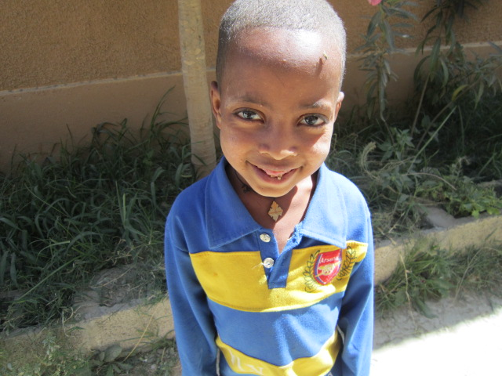2014

